104年「彰化縣節能推廣示範計畫」加強家庭節電推廣暨節能分享活動分項工作委託專業服務案

**公寓大廈節能診斷服務作業及報名辦法**

104年彰化縣政府辦理「彰化縣節能推廣示範計畫」加強家庭節電推廣暨節能分享活動分項工作委託專業服務案（以下簡稱本計畫）-公寓大廈節能診斷服務工作項目，將針對本縣依法設立管理委員會之公寓大廈，對其公共設施或開放空間之相關用電設施或原設計缺失者，由節能診斷服務團進行現場實地節能診斷、勘查，期改善、降低能源使用量。爰此本計畫將辦理「公寓大廈節能診斷服務作業」（以下簡稱本作業），工作內容說明如下：

**一、作業流程**

本作業流程其作業方法包括前置作業、現場作業及書面作業等階段，規劃如圖1所示。

(一)前置作業：規劃公寓大廈名單節能診斷服務作業、規劃協助金及競賽等辦法、辦理說明會、受理節能診斷服務報名。

(二)現場作業：公寓大廈現場量測作業、專家節能診斷服務作業、受理協助金申請。

(二)書面作業：製作節能診斷報告書、協助金核銷。

**二、節能診斷服務報名辦法**

(一)報名資格：本縣依法設立有管理委員會之公寓大廈。

(二)報名方式：填寫「彰化縣公寓大廈節能診斷基本資料表」，如附表1，並回傳至FAX：04-7281995或E-mail:pa5812.chen@msa.hinet.net或於104年9月7日說明會現場報名。

**三、「彰化縣公寓大廈節能診斷服務團」**

由電力、空調及照明等領域之專家組成，成員如表1所示，針對受理報名之35處公寓大廈，對其公共設施或開放空間之相關用電設施或原設計缺失者，由節能診斷服務團成員(至少3人)，進行現場實地節能診斷、勘查，期改善、降低能源使用量。

有關「彰化縣公寓大廈節能診斷服務團」以新系環境技術有限公司彰化辦公室為聯絡及諮詢窗口(地址：彰化縣彰化市城中北街6號2樓，電話：04-7281080)

**四、節能診斷服務作業方式**

(一)節能診斷基本資料表單檢視

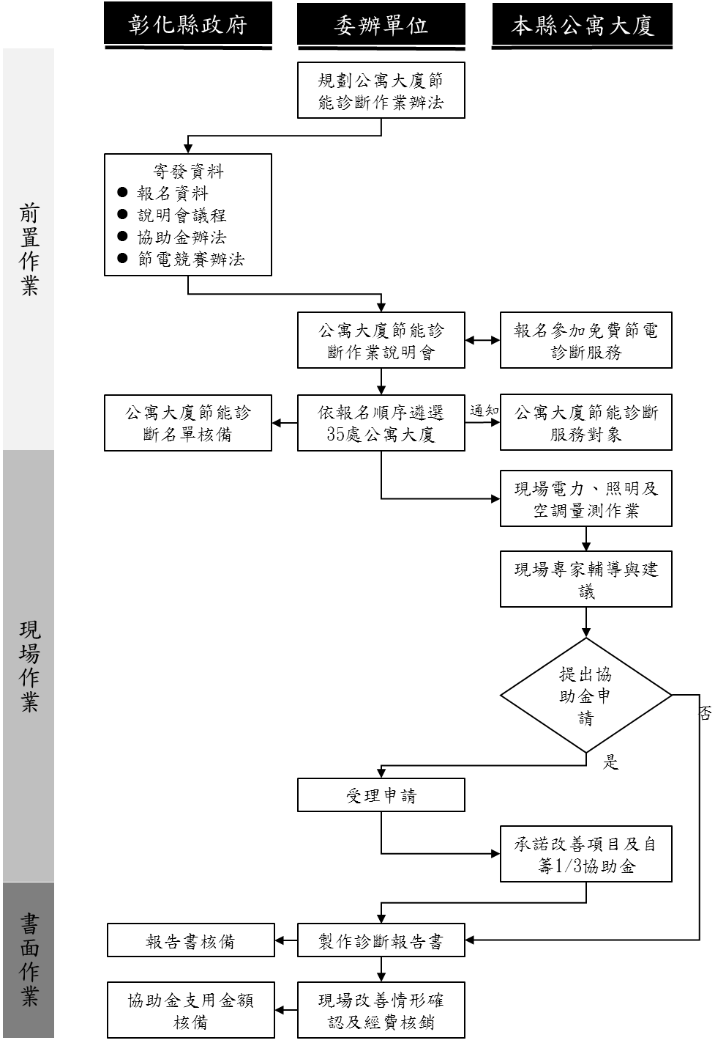

**圖1 公寓大廈節能診斷服務作業之工作流程**

**表1 公寓大廈節能診斷服務團成員**

|  |  |  |  |
| --- | --- | --- | --- |
| **項次** | **成員** | **服務單位** | **專長** |
| 1 | 專業單位 | 殷祐科技股份有限公司 | * 經濟部能源局ESCO創始會員。 * 經濟部製造業節能輔導顧問。 |
| 2 | 王健良 | 南華大學旅遊管理系休閒環境所助理教授  前台電台中供電處經理及節能宣導團 | * 能源管理、品質及環境管理系統 * 節能改善、電力管理 |
| 3 | 宋福生 | 台灣LED照明產業聯盟 | * 室內照明節能產品應用 * 節電照明節能技術 |
| 4 | 黃瑞隆 | 國立聯合大學建築系、台灣冷凍空調學會理事(技師) | * 綠建築 * 零能耗建築設計 * 室內環境品質 * 人居氣候 * 建築物理與環境控制 |
| 5 | 陳良瑞 | 國立彰化師範大學電機工程學系 | * 電力電子、自動控制、電子電路設計 |
| 6 | 陳建成 | 建信冷凍空調技師事務所 | * 空調及熱水系統節能設計規劃 * 經濟部空調水電及室內承裝業節能訓練班講師 |
| 7 | 陳榮洪 | 國立嘉義大學機械與能源工程學系 | * 建材熱傳節能 * 空調節能 |
| 8 | 管衍德 | 國立勤益科技大學 冷凍空調與能源系 | * 冷凍空調、空調系統設計開發 * 節能技術與應用 |

註: 1.上述專家成員以姓氏筆畫為排列順序。

2.殷祐科技股份有限公司為本計畫設備節能諮詢顧問團隊。

現場診斷服務作業時，首先針對申請單位提供之能源使用現況基本資料(如附表1)進行了解，包括電力、照明、空調系統等，以及申請單位目前採取之節能措施等，並進行初步討論。

(二)現場節能量測作業

將視實際狀況採用適合儀器進行量測，並作成紀錄表，如附表2所示，做為現場診斷服務時之參考數據。

(三)現場節能診斷服務作業

邀請至少3位專家進行現場節能診斷服務(包含電力、空調、照明等及節能減碳方法)，提出具體節能改善和電能管理之改善措施建議表，如附表3所示，並依對象之特性及需求給予建議。

**五、節能診斷報告書**

現場專家節能診斷完成後，依場所特性檢討節電量空間，由節能改善和電能管理之改善措施建議表、成本效益、減碳效益分析等，撰寫節能診斷報告書，提供給公寓大廈管理委員會參考。

**六、協助金申請辦法**

在公寓大廈節能診斷服務時現場受理申請，提供協助金總額21萬元，申請者須承諾節能改善項目或措施，並自籌協助金1/3金額(每處以申請1萬元為上限，得視申請狀況調整)，依35處公寓大廈申請總金額依比例攤提協助金，協助金總額用罄則不再受理申請。

相關協助金申請資格、申請期間、申請方式等內容，請詳「公寓大廈節能設備更換協助金」辦法。

**附表1 彰化縣公寓大廈節能診斷基本資料表**

**(欲報名免費節能診斷服務者，請填本表並回傳)**

填報日期： 年 月 日

**一、基本資料**

|  |  |  |  |
| --- | --- | --- | --- |
| 公寓大廈名稱 |  | | |
| 公寓大廈地址 |  | | |
| 聯絡人 |  | 聯絡電話 |  |
| 手機號碼 |  | 傳真號碼 |  |
| 棟數/戶數/地上層數/地下層數 |  | 社區年齡 |  |
| 公設電號(11碼) | 大公設電號1：  大公設電號2： | | |
| 大公設樓地板面積 | 大公設1：  大公設2： | | |
| 公設水號(11碼) |  | | |

**二、公寓大廈管理委員會或節能小組名單**

|  |  |  |  |  |  |
| --- | --- | --- | --- | --- | --- |
| 姓名 |  | 職稱 | 主任委員 | 聯絡電話 |  |
| 姓名 |  | 職稱 | 總幹事 | 聯絡電話 |  |
| 姓名 |  | 職稱 |  | 聯絡電話 |  |
| 姓名 |  | 職稱 |  | 聯絡電話 |  |

**三、公寓大廈基線表**

|  |  |  |  |  |
| --- | --- | --- | --- | --- |
| **電力系統** | | | | |
| 1.訂有契約容量 □是 KW □否 (若為表燈用戶2~4項無須填寫) | | | | |
| 2.最近一年是否調整契約容量 □是 □否 原契約容量： (KW) | | | | |
| 3.提高功率因數 □是 □否 目前平均功率因數為 % | | | | |
| 4.有超約附加費 □是 □否 去年超約月份為 個月 | | | | |
| **照明系統** | | | | |
| 5.地下停車場 | | □傳統T8燈管 □T5 □T8(電子安定器) □LED燈管  □螺旋燈泡 盞數約_________盞 □無 | | |
| 6.景觀照明 | | □傳統T8燈管 □T5 □複金屬燈 □白熾燈泡 □螺旋燈泡  盞數約 盞 □無  是否裝設定時裝置 □是 □否 開啟時間 ~ | | |
| 7.公用路燈 | | □水銀燈 □複金屬燈 □LED盞數約__________盞 | | |
| 8.逃生指示燈 | | □傳統燈管(10W) □LED 盞數約_________盞 | | |
| 9.樓梯間照明 | | □30W圓形燈管 □T5 □T8(電子式安定器) □白熾燈泡  □螺旋燈泡 盞數約_____________盞 □無 | | |
| 10.電梯內照明(單台)  (電梯數量共： 台) | | □傳統T8燈管 □T5 □白熾燈泡 □螺旋燈泡 □LED  □30W圓形燈管 □鹵素燈 盞數約_________盞 □無 | | |
| 11.電梯前照明 | | □傳統T8燈管 □T5 □白熾燈泡 □螺旋燈泡 □LED  □30W圓形燈管 □鹵素燈 盞數約________□無 | | |
| 12.消防指示燈 | | □鎢絲燈泡 □LED燈泡盞數約__________盞 | | |
| 13.已逐步更換照明燈具為省電型燈具 □是 □否  說明： | | | | |
| 14.推行隨手關燈 □是 □否 說明： | | | | |
| 15.加裝紅外線感應器或自動點滅開關 □是 □否 裝設地點： | | | | |
| **空調系統** | | | | |
| 位置 | 設備名稱及規格  (廠牌.機種.容量.年份.EER值) | | 數量(台) | 使用時間(小時/年) |
|  |  | |  |  |
|  |  | |  |  |
|  |  | |  |  |
|  |  | |  |  |
| 16.已逐步更換高效率冷氣(EER>2.6) □是 □否 EER= | | | | |
| 17.夏天室內空調溫度控制在26~28℃ □是 □否 說明： | | | | |
| 17.冷氣房內配合使用電風扇 □是 □否 說明： | | | | |
| 18.定期清洗冷氣機濾網 □是 □否 說明： | | | | |
| **公用系統** | | | | |
| 19.停車場抽排風合理化運轉控制 □是 □否 1天 次，每次 分鐘  □有一氧化碳連動控制 □有抽排風機 但已停用 | | | | |
| 20.電梯節能管理模式 □是 □否 待機模式設定 分鐘 | | | | |
| 21.關閉長時間不使用之電器或設備□是 □否 說明： | | | | |
| **水資源管理** | | | | |
| 22.使用省水龍頭裝置 □是 □否 說明： | | | | |
| 23.公用廁所為兩段式沖水 □是 □否 說明： | | | | |
| 24.中水回收再利用 □是 □否 說明： | | | | |
| **再生能源** | | | | |
| 25.太陽光電系統建置 □是 □否 說明： | | | | |
| 26.太陽能熱水器建置 □是 □否 說明： | | | | |
| 27.風力發電系統建置 □是 □否 說明： | | | | |
| **綠建築及資源回收** | | | | |
| 28.智慧型電力/空調監控系統建置 □是 □否 說明： | | | | |
| 29.使用綠色/再生建材 □是 □否 說明： | | | | |
| 30.資源分類回收 □是 □否 說明： | | | | |
| 31.外遮陽設置 □是 □否 說明： | | | | |
| 32屋頂鋪設隔熱磚或塗隔熱漆 □是 □否 說明： | | | | |
| 33.屋頂/牆面綠化 □是 □否 說明： | | | | |

**四、其他已推行低碳措施或未來擬執行方案**

|  |
| --- |
| 1.近2年曾參與相關節能訓練或講習 □是 □否 說明： |
| 2.有供外界學習之節能減碳實績 □是 □否 說明： |
| 3.設有網站，並提供節能相關資訊 □是 □否 |
| 4.未來執行改善意願  □已大致完成並願意分享示範 □已推動，並持續改善中 □尚未規畫，可考慮  □沒意願 說明： |

|  |
| --- |
| 其他建議： |

公寓大廈管委會核章或簽名處：

PS.本表填寫後請回傳，傳真:**04-7281995** 或**E-mail:pa5812.chen@msa.hinet.net，**如有疑問請洽，電話:04-7281080陳先生或吳小姐。

**附表2 彰化縣公寓大廈節能診斷檢核表(由量測單位填寫)**

|  |  |  |
| --- | --- | --- |
| **項次** | **診斷項目** | **檢核記錄與診斷** |
| 一 | 空調 | (一)廠牌： (二)型號：  (三)製造日期： (四)額定功率： kW  (五)冷卻能力等級： RT (六)冰水設定溫度： ℃  (七)冰水實際溫度： ℃ (八)環境溫度： ℃  (九)額定能源效率比值： EER  (十)空調系統型式：  □**水冷式**： □*容積式壓縮機* □*離心式壓縮機*  □**氣冷式**  □**窗型式**  □**分離式** (註：視現場情形填寫)  (十一)其他： |
| 二 | 照明 | (一)照度1： Lux 照度2： Lux 照度3： Lux 照度4： Lux 照度5： Lux  (註：視現場需要抽檢量測照度)  (二)主要使用光源種類：  □白熾燈泡、鹵素燈  □燈泡型螢光燈、水銀燈、普通螢光燈  □高演色性螢光燈、T5 螢光燈、PL 型螢光燈、複金屬燈、LED  □高壓鈉燈、低壓鈉燈 |
| 三 | 電力 | (一)電號： (二)契約容量： kW  (三)用電量： 度 (四)功率因素：  (註：請各管委會提供103年4月～104年3月電費單影本) |
|  | | |
| 四 | 診斷建議 | (一)**空調系統**  □採用高效率空調主機  □利用多台主機搭配運轉  □調整冰水設定溫度  □其他  (二)**照明系統**  □選用高效率光源與燈具  □評估進一步合理的照度規劃  □採用照明系統控制策略  □*手控開關及調光器* □*配合時序控制器*  □*配合晝光感知器或附亮度檢知器*  □*使用感知器* □*整體群控式照明控制系統*  □定期清潔維護與更換  (三)電力  □降低契約容量  □提高功率因數  □提高用電設備之效率  (四)補充建議 |
| **診斷照片** | | |
| 1 | (註：視現場需要自行複製貼上) | |
| 2 | (註：視現場需要自行複製貼上) | |

診斷地點：

診斷人員：

診斷日期：

**附表3 彰化縣公寓大廈節能診斷改善措施建議表(1/2)**

診斷對象： 現勘日期：

|  |  |  |  |  |  |  |  |  |  |
| --- | --- | --- | --- | --- | --- | --- | --- | --- | --- |
| 改善措施 | | 電力(動力) | □訂定合理契約容量 □節約能源控制元件(自動契約容量控制器、自動功率因數調整器、紅外線感應器、自動點滅器、時間控制器） □電梯自動化管理模式  □消防泵、揚水泵、污水泵 □公設電力能源管控 □抑制用電需量作為  □其他( ) | | | | | | |
| 照明 | □採用高效率光源 □採用LED避難或出口指示燈具 □採用電子式安定器  □安裝照明感應控制器或跳盞點燈 □採用太陽能燈具 □加強公共照明時間管理  □辦公室採用T-5電子式高效率OA燈具 □採用用省電燈泡  □其他( ) | | | | | | |
| 空調 | □調整冰水主機冰水出水溫度 □汰換老舊冰水主機 □空調泵浦加裝變頻器  □空調節能管理措施 □管制門窗以防冷能外洩 □停車場送排風車縮短運轉時間  □水側設備(循環泵、冷卻水塔) □氣側設備(空調箱、送排風機)  □其他( ) | | | | | | |
| 其他 | □增設熱泵加熱熱水系統 □推行電動機車充電站 □公設氣窗增設及張貼隔熱紙  □牆面綠化 □遮陽及屋頂隔熱  □其他( ) | | | | | | |
| 預計年省能效益 | | | | 節能率 | 其他效益 | 改善投資費用 | 回收年限 | 建議自籌費用 | 建議協助金額 |
| 直(間)接省電 | | 直(間)接省熱 | |
| kWh/年 | 萬元/年 | kLOE/年 | 萬元/年 | % | 萬元/年 | 萬元/年 | 年 | 萬 | 萬 |
|  |  |  |  |  |  |  |  |  |  |

**改善建議請接續下表**

**附表3 彰化縣公寓大廈節能診斷改善措施建議表(2/2)**

|  |  |  |
| --- | --- | --- |
| **現況說明** | **改善方案** | **預期效益** |
|  |  |  |

公寓大廈人員： 新系環境公司: 現場診斷專家：